Олимпиадные задания по познанию мира 4 класс
(школьный тур) 2015-2016уч. год

Фамилия, имя_____________________________________________________________класс

I Выбери правильный ответ
1. Какой город в Восточно- Казахстанской области является областным центром
А) Астана Б) Семей В) Усть-Каменогорск Г) Алматы

2. В Караганде и Экибастузе добывают
А) нефть Б) уголь В) золото

- Первый президент Республики Казахстан был избран
А) 1990 г Б) 1991 г В) 1993 г

4. Самая высокая вершина Алтая:
А) Эверест Б) Монблан В) Белуха

- Прославленные в древности сооружения и статуи называют:
А) чудеса света Б) памятники архитектуры В) музейные экспонаты

- Что такое озеро?
А) выход подземной воды наружу; Б) природное сообщество В) природные углубления в поверхности суши, заполненные водой;

7. Отметь группу животных, к которой можно отнести ежа по способу питания.
А) всеядные Б) растительноядные В) насекомоядные С) хищники

- Из скелета и мышц состоит:
- нервная система Б) опорно-двигательная система В) кровеносная система

- Твердые горные породы разрушаются под влиянием
А) солнца, воды, ветра, растений Б) человека, температура В) взрывы, животные

- Озёра Казахстана:
А) Балхаш, Зайсан Б) Балхаш, Байкал В) Маркаколь, Балатон

II допиши
- Огромные участки суши со всех сторон окружены водой ____________________________
- Охраняемая природная территория_______________________________________________
- Самое крупное месторождение нефти в Казахстане располагается _____________________________________________________________________________
- Главное свойство почвы _______________________________________________________
- Из-за движения Земли вокруг солнца и наклона ее оси происходит смена
_____________________________________________________________________________
- Повторение погоды в какай-либо местности _______________________________________
- Месторождение – это _______________________________________________________
__________________________________________________________________________
- Горизонт _______________________________________________________________
9. Что делит Землю на Северное и Южное полушарие?
________________________________________________________________________________
10. Наука о связях живых существ со средой обитания?
_______________________________________________________________________________________
- В процессе перегонки какого полезного ископаемого человечество получает бензин, керосин, смазочные масла, дизельное топливо __________________________________________________

III Найди лишнее слово. Подчеркни его.
- Солнце, туча, заяц, река, гора. 2) яблоко, груша, малина, апельсин;
- рожь, пшеница, овес, картофель; 4) калина, крапива, подорожник, медуница;
- цветок, человек, камень, обезьяна 6) Уголь, нефть, мрамор, природный газ
- Сатурн, Луна, Марс, Земля, Юпитер 8) Лягушка, ёж, гадюка, хамелеон, уж

- Подчеркни, какие природные зоны находятся на территории Казахстана. (3 балла)

Арктическая пустыня, субтропический лес, тундра, полупустыня, лесотундра, саванна, лесная зона, степь, тайга, лесостепь, области высокой поясности, пустыня, тропический лес.

- Установи соответствие между животными и природными зонами, которые являются типичным местом их обитания. Ответ запиши в виде комбинации цифр и букв без пробелов и каких-либо знаков препинания. Цифры должны идти по порядку, например, 1б2г3а4д (5 балла)
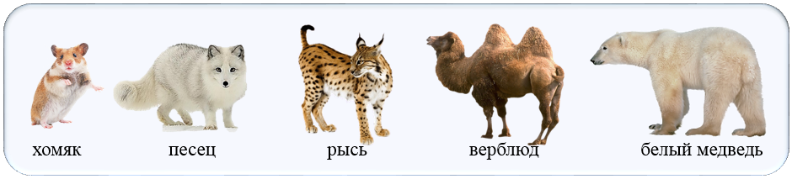
1 2 3 4 5
а) зона арктических пустынь б) тундра в) зона лесов г) зона степей д) пустыня
Ответ__________________________________________

IV Реши задачки. (5 баллов)
Почему лесные птицы садятся на муравейник, проводят на нем некоторое время и при этом не едят муравьев....
_______________________________________________________________________________________________________________________________________________________________________________________________________________________________________

V Найди в рассказе ошибки и подчеркни их. (3 баллов)
У хвойных растений нет листьев, а есть хвоинки. У сосны, лиственницы они всю зиму зелёные. Ранней весной можно увидеть, как цветут хвойные растения. У сосны и ели созревают плоды – шишки. В них находятся семена.

Олимпиадные задания по познанию мира 3 класс
(школьный тур) 2015-2016уч. год

Фамилия, имя________________________________________________________________
Класс _______________________________________________________________________

Ι Выбери правильный ответ.
- Кожа – орган
А) обоняния Б) вкуса В) осязания

- Из сколько костей состоит скелет человека
А) 300 Б) 200 В) 100

- Как называется самый большой сосуд?
А) вена Б) аорта В) артерия

- Какой из органов относится к органам дыхания?
А) кишечник Б) сердце В) бронхи

- К какой группе относятся животные, которые часть жизни проводят на земле, а часть в воде?
А) земноводные Б) рыбы В) пресмыкающиеся

6. Кто не является птицей?
А) ястреб Б) пингвин В) летучая мышь

7. Укажите главное свойство почвы
А) наличие воды Б) плодородие В) наличие минеральных солей

8. Что помогает человеку обдумывать разные сведения об окружающем мире?
А) мышление Б) память В) воображение

9. Какое тело может быть твёрдым, жидким, газообразным?
А) камень Б) древесина В) вода

10.Посмотри на рисунки. Выбери того, кто лишний в этой группе.
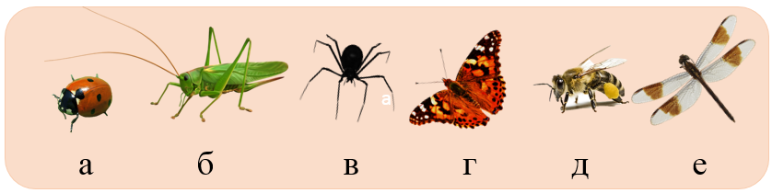

11. На каком из рисунков правильно указано расположение сторон света?
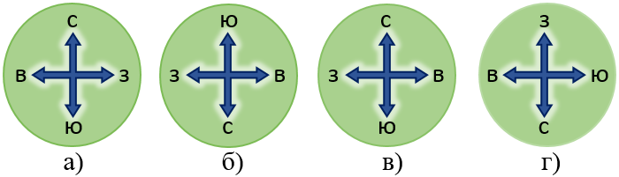

ΙΙ Допиши нужные слова:
- Все предметы, окружающие человека, называются ______________________________
- Тела бывают ____________________ и ________________________________
- К живой природе относятся __________________________________________________
- Все тела состоят из _________________________________________________________
- Изменения, происходящие в природе, называются ______________________________

ΙΙΙ Напиши определения:
- Горизонт – это ____________________________________________________________
- Почва – это ______________________________________________________________
- Пульс – это ______________________________________________________________
- Компас – это ______________________________________________________________

ΙV Подчеркни правильные ответы:
- Млекопитающие – ёж, стрекоза, корова, кит, змея
- Сухие плоды – помидор, орех, яблоко, кукуруза, фасоль
- Наземные органы растений – стебель, корень, лист, цветок, луковица
- Органы кровообращения – сердце, кожа, вены, печень, капилляры
- Состав воздуха – азот, вода, кислород, воздух, углекислый газ

V Подумай какие части растения употребляют в пищу:
у свёклы – ____________________________
у салата - _____________________________
у сливы - _____________________________
у розы - _____________________________

VΙ Узнай загадочных животных и подчеркни правильный ответ
- Какое животное может поднять груз почти в 100 раз больше собственного веса?
РАЙВЕУМ ВЕОРБОЙ КЯМОХ
- У кого из этих животных восемь ног?
ХУМА ПУКА БАОБЧАК
3. Какое из животных может прыгать на расстояние в 100 раз больше собственной длины?
РОВОАН КУШАГЛЯ НОСЛ
4. Какое из этих животных ядовитое?
КАГЛА БЕЗРА ДЮКАГА
5. Какое из этих животных – потомок динозавров?
ЛЬОМ ЦАРИЩЕЯ ХЕТУП
6. Какое из этих животных от собственного дома ни на шаг?
АВУД ТИКУЛА ИНФЛЕДЬ
7. Какое из этих животных самое маленькое?
РУБАКС РИКОДОЛК ШУГЛЯКА
8. Какая птица выводит птенцов зимой в наших лесах?
ДЕБЕЛЬ КСЁЛТ СУГЬ
9. У кого из этих животных мозг похож на человеческий?
РАНБА ЁЛОС ЛИФДЕНЬ
10. Какая птичка самая маленькая?
РИКИЛОБ ПЯЛЦА СУРАТС

Олимпиадные задания по познанию мира 2 класс
(школьный тур) 2015-2016уч. год

Фамилия, имя____________________________________________________________
Класс __________________________________________________________________________

Ι Ответь на вопросы одним словом:
- Вода, солнце, горы, реки – это ________________________
- Звери, птицы, растения – это _________________________
- Транспорт, жилище, инструмент – это____________________
- Ветер, град, радуга, метель – это _________________________
- Что является моделью Земли? ___________________________

ΙΙ Выбери правильный ответ.
- Вещество, повышающее плодородие почвы:
а) песок б) перегной в) торф
2. Распространённое вещество, встречающееся на земле в трёх состояниях:
а) песок; б) вода в) известняк;
3. С помощью какого органа люди получают самое большое количество сведений об окружающем мире?
а) глаза б) уши в) нос
4. Вчера была суббота, завтра будет понедельник. Какой день недели сегодня?
а) вторник б) суббота в) воскресенье
5. Группа живых существ, имеющих по 3 пары ног
а) птицы б) насекомые в) пауки
6. Определите, какие растения имеют один твёрдый древесный ствол – стебель.
а) травы б) кустарники в) деревья
7. К какой группе относятся данные растения: сирень, смородина, крыжовник.
а) травы б) деревья в) кустарники
8. Отметьте, какая часть растения соединяет корень с листьями.
а) стебель б) плод в) семя
9. Посмотри внимательно на рисунки и выбери тех птиц, которые на зиму улетают в тёплые края.
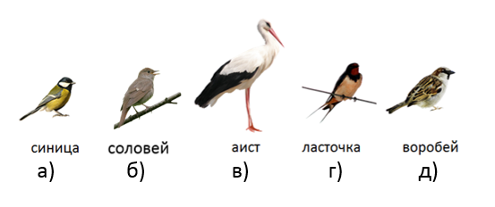
- Посмотри на картинку и выбери правильный ответ.

а) часы б) компас в) секундомер

- Посмотри на рисунки. Выбери того, кто лишний в этой группе.

12. На каком из рисунков правильно указано расположение сторон света?

ΙΙΙ Напиши определения:
- Горизонт – это __________________________________________________
- Почва – это _____________________________________________________
- Компас – это ____________________________________________________

ΙV Узнай загадочных животных и подчеркни правильный ответ
- Какое животное может поднять груз почти в 100 раз больше собственного веса?
РАЙВЕУМ ВЕОРБОЙ КЯМОХ
- У кого из этих животных восемь ног?
ХУМА ПУКА БАОБЧАК
- Какое из этих животных ядовитое?
КАГЛА БЕЗРА ДЮКАГА
- Какое из этих животных от собственного дома ни на шаг?
АВУД ТИКУЛА ИНФЛЕДЬ
5. Какое из этих животных самое маленькое?
ШЫЬМ МАКОР ШУГЛЯКА

V Подчеркни лишнее в каждой строке:
- Гора, мышь, река, звезда
- Клевер, колокольчик, сирень, земляника.
- Голова, руки, ноги, шорты.
- Корова, лиса, коза, кролик.
- Берёза, тополь, кедр, дуб

